

Få budskapet att växa
* Promotion fröpåsar i många storlekar, upplagor och frösorter efter önskemål.
*Till directmail, insamlingar, fundraising med pris från ca kr. 0,85.
*Blomsterfrö
*Örtfrö
*Grönsaksfrö
* Träfrö
*Exotiska fröer eller...
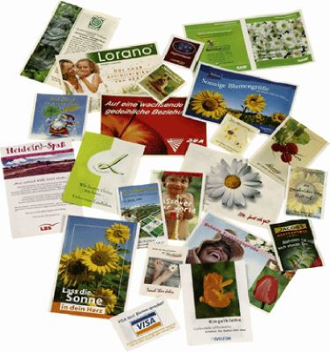
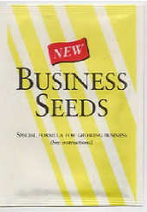

- eller bara till att förströ tillvaron
* promotion fröpåsar med socker, pepparmint, tvättpulver, örter, granulat etc.

Ett starkt media med många produktfördelar:
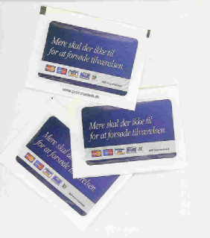
● lågt styckpris
● två sidor till Ert färgfascinerande budskap
● låg (eller ingen) distributionskostnad
● ger en positiv signal
● är alltid en välkommen liten gåva
● kan anpassas till kampanjtema, produkten, årstiden och budgeten ● har lång levnadstid och kan ses många gånger
● ger en upplevelse

Få mer information om produkterna eller om alla de andra promotionartiklarna vi kan erbjuda. Begär gärna också om vilka kundcases inom hjälpverksamhet/donation (fundsraising) vi har från andra länder - ring
08-708 0080 eller maila: info@promoseeds.se
Vi kommuniserar på ett naturlig sätt!
 | Promoseeds i Sverige * Box 471 20 * 100 74 Stockholm * Telefon:08-708 0080 www.promoseeds.se * info@promoseeds.se
for growing business

